……………………...………
Miejscowość, data

Kuratorium Oświaty w Warszawie
Al. Jerozolimskie 32
00-024 Warszawa

Imię i nazwisko ucznia: ……………………………..………………..……..…………………….……………...
Nazwa i adres szkoły, …..….…………………..……….….…..………….………………...…………...............
………………………………………………….…..….…..……………………………..………………………
E-mail szkoły ………………………………… Nr telefonu szkoły ……………………………………………

OŚWIADCZENIE

Proszę o przekazanie przyznanego mi na rok szkolny 2021/2022 stypendium Prezesa Rady Ministrów na:
- konto osobiste nr
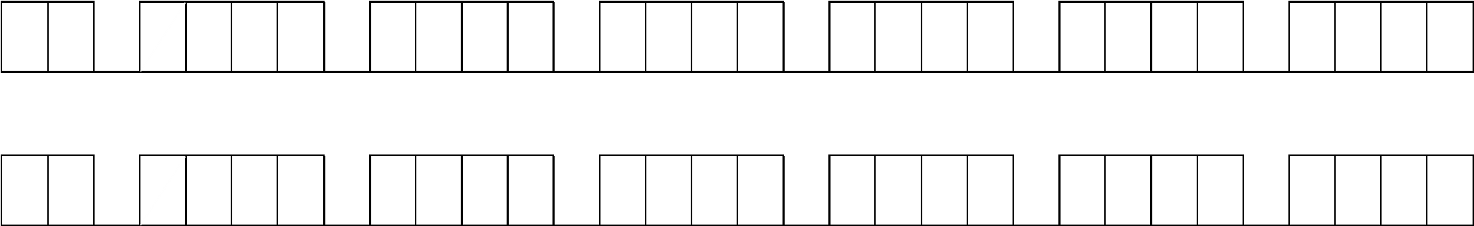

- lub konto rodzica lub prawnego opiekuna nr /imię i nazwisko ………………………………………

Wyrażam zgodę na przetwarzanie przez Mazowieckiego Kuratora Oświaty moich danych osobowych, w celu realizacji zadań wynikających z przyznania mi stypendium Prezesa Rady na rok szkolny 2021/2022,.
Oświadczam, że zapoznałam/łem się z treścią klauzuli informacyjnej dotyczącej przetwarzania moich danych osobowych w Kuratorium Oświaty w Warszawie dostępną na stronie internetowej:
https://www.kuratorium.waw.pl/pl/kuratorium/rodo/13785,Informacja-dotyczaca-przetwarzania-danych-osobowych.html

Jednocześnie zobowiązuję się do przekazania na piśmie informacji o ewentualnych zmianach ww. danych.

......................................................................
podpis stypendysty

Wyrażam zgodę …………..………..……………………………..
podpis dysponenta wskazanego konta**

……………………………………………
pieczęć szkoły, podpis

*)niepotrzebne skreślić
**) w przypadku wskazania konta stypendysty niepełnoletniego, podpis rodzica/opiekuna prawnego

